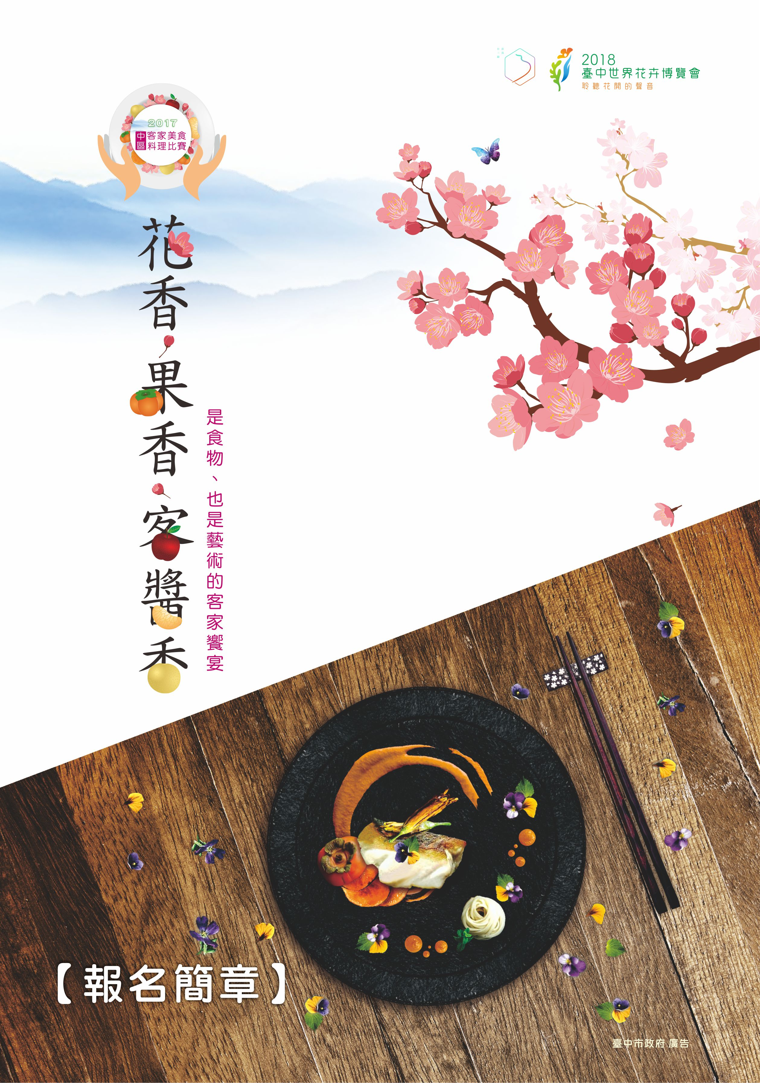

壹、比賽主旨：
2017中區客家美食料理比賽，以傳揚客家飲食文化，提升客家美食，帶動客 家美食產業之發展，本次客家美食競賽 ，以「花香、果香、客醬香」為主題，藉此帶動、創新客家菜之真與美，由純樸、勤儉 、到精緻養生，並強調善於利用在地食材與綠色減碳之觀念，創作出國際觀之客家菜。

貳、指導單位：客家委員會、臺中市政府、臺中市議會

參、主辦單位：臺中市政府客家事務委員會

肆、協辦單位：彰化縣政府、南投縣政府、苗栗縣政府、臺中市豐原區公所

伍、策畫單位：靜宜大學 觀光事業學系

陸、比賽主題：
「以花、果入菜客家料理」，並限定係「中部四縣市當地之花、果」作為烹調 主要調味食材，參賽隊伍於 90 分鐘內須完成兩道料理之製作：
1. 一道以「花」或「果」入菜，並以「花」或「果」盤飾之客家主菜料理。
2. 另一道為以「花」或「果」結合「醬」之客家點心料理。

柒、比賽內容：
一、比賽資格：
組 別 | 參 賽 資 格
學生組 | 就讀中部四縣市（臺中市、彰化縣、南投縣、苗栗縣）之高中、高職及大專院校設有餐飲相關科系之在學學生，3人為一隊。
社會組 | 設籍中部四縣市（臺中市、彰化縣、南投縣、苗栗縣）且年滿十  六歲以上對客家料理有興趣之民眾，3人一隊。

二、比賽時程：
項 目 | 時 間 | 備 註
料理比賽-報名 | 106 年 08 月 01 日〔二〕 開始  106 年 09 月 11 日〔一〕 截止 | 以郵戳為憑
入圍決賽-公布 | 106 年 09 月 15 日〔五〕 評選  106 年 09 月 25 日〔一〕 通知 | 於活動官網公告
料理比賽-報到 | 106 年 10 月 15 日〔日〕 報到 | 學生組、社會組需於 8：50 完成報到
料理比賽-決賽 | 106 年 10 月 15 日〔日〕 決賽 | 學生組 10：20~11：50  社會組 12：30~14：00
料理比賽-頒獎 | 106 年 10 月 15 日〔日〕 頒獎 | 於 16：0 0公告 得獎名單及頒獎

三、比賽方式：【比賽採兩階段進行，規劃如下】
初  賽  ￨  書  面  審  查 | 比 賽 方 式
(1)由主辦單位邀請專業餐飲學者組成評審團進行審查。
(2)以報名表所附資料進行初賽〔書面審查〕參賽隊伍進入決賽不克前來者，須10月 1 日前告知主辦單位。
(3)每位參賽者須提供身分證正反面影本 1 份；另學生組須提供學生證正反面影本 1 份或由學校開立之在學證明 1 份。
(4)各隊繳交書面作法及特色等報名資料(如：附件二)。
(5)主辦單位將視報名情況於書面審查後安排實作料理初賽，比賽時間、地點及內容將與初 賽結果同步公告。
 | 入 圍 隊 數
(1)入圍決賽：學生組 遴選 10 隊 社會組 遴選 10 隊
(2)後補決賽：學生組 錄取 2 隊 社會組 錄取 2 隊
 | 注 意 事 項
(1)每隊需設隊長 1 人，擔任主要聯絡人。
(2)各隊完成報名後，不得以任何理由更換參賽組別及隊員，決賽隊員需為報名時相同隊員。〔如有特殊因素，需提前與主辦單位報備〕
(3)每人限報一組為限，重複報名者，主辦單位得逕行指定其參加之組別不得異議。
(4)入圍決賽名單公佈於主辦單位之活動網站，並以電話、網路或電子郵件等方式通知入選資格隊伍。

決  賽  ￨  現  地評  核 | 比 賽 方 式
(1)時間：106 年10月15日〔星期日〕 - 決賽及頒獎。
(2)地點：臺中市政府陽明市政大樓（料理比賽區）。
(3)方式：參賽隊伍現場烹飪，並於時限內呈現成品予評審評選。
- 比賽時間為 90 分鐘，60 分鐘後方可出菜。
- 參賽隊伍需於時限內完成料理並完成場地整潔、展示區 擺盤及試吃品送至評審區。
- 每道料理成品各須準備一式 2 份，一份提供評審團試吃 評分，一份置於指定地點之展示，以供媒體拍照與攝影 使用。
 | 入 圍 隊 數
(1)學生組：依成績高低錄取前 5 名頒發獎金及獎牌。
(2)社會組：依成績高低錄取前 5 名頒發獎金及獎牌。
 | 注 意 事 項
(1)一道以「花」或「果」入菜，以「花」或「果」盤飾客家「主菜」料理。
(2)主菜需含主葷菜，如：肉類、海鮮；蔬菜、澱粉、醬汁 〔請自備餐盤〕
(3)一道以「花」或「果」結合成「醬」之客家點心，例：玫瑰花醬、野薑花醬、桂花醬、桔醬、柿醬、草莓醬..等，甜、鹹皆可。需以花、果為盤飾。〔請自備餐盤〕。
(4)每道料理成品各須準備一式 2 份，一份提供評審團試吃評分、一份置於指定地點之展示，以供媒體拍照與攝影使用。
(5)參賽者可自備醬料、高湯，食材可先行清洗、修整、泡發、醃漬，但不能組合成品，需現場加工完成，不得使用純化工之加味食材與調味品。（例：味精、雞精、醋精、雞粉等純化工調味品）
(6)初賽之菜餚若有修正時，需提前告知主辦單位，不能修改超過原菜餚 20%。

四、評分方式：【分數權重配比如下 (總分為 100 分)】
階段 | 配 分 項 目 | 配分

初  賽 | 切合主題與客家料理的相關性 | 35%
 | 客家在地食材及健康元素運用 | 25%
 | 創意及獨特性 | 20%
 | 食譜表達方式與可行性 | 20%

決  賽 | 切合主題與客家料理的相關性 | 25%
 | 客家文化特色及美感呈現 | 25%
 | 整潔衛生及展台擺設 | 25%
 | 食譜表達方式與可行性 | 10%
 | 啦啦隊現場人氣 | 10%

注  意  事  項 | 「啦啦隊現場人氣」配分項目，即係為鼓勵參賽隊伍之「親友團」，能踴躍前來活動現場，於料理比賽進行的時後，為參賽隊伍加油打氣。

捌、食材津貼：
一、入圍決賽之隊伍，料理食材由比賽者自行準備。
二、入圍決賽並到場完成比賽之隊伍，每隊補助新台幣3,000元。
二、於十日內以匯款之方式撥付。

玖、比賽獎勵：
組別 | 頒發名次 | 頒發獎金

學生組 | 冠 軍 一 名 | $40,000.
 | 亞 軍 一 名 | $25,000.
 | 季 軍 一 名 | $15,000.
 | 佳 作 一 名 | $10,000.
 | 佳 作 一 名 | $10,000.

社會組 | 冠 軍 一 名 | $40,000.
 | 亞 軍 一 名 | $25,000.
 | 季 軍 一 名 | $15,000.
 | 佳 作 一 名 | $10,000.
 | 佳 作 一 名 | $10,000.

(1)以上得獎隊伍除獎金外，每隊再頒發獎盃一座、獎牌三面。
(2)依各類所得扣繳率標準第 二條第七款「競技競賽機會中獎獎金或給與按給付全額扣取 百分之十」。得獎者獎金為新臺幣貳萬元（含） 以下照原獎金發放，得獎者的獎金超過新臺幣 貳萬元，則須先扣除 10% 之稅金（如為非中華民國境內居住之個人，或在中華民國境內 無固定營業場所之營利事業者，另依規定辦理）。
(3)獎金發放將於決賽結束，核對參賽隊伍檢附完整領款所需之相關資料無誤之後，於十日內以匯款之方式撥付。

拾、報名時間：106 年 8 月 1 日（二）開放報名至106 年 9 月11日（一）止。
拾壹、報名方式：
一、郵寄報名：至活動官網 或 FB 粉絲頁下載報名簡章。詳填報名簡章完 整之資料及備妥相關資料後，請掛號郵寄至「404臺中市 北區崇德路一段 256 巷 3~48 號 5 樓 -2017中區客家美食料理比賽活動小組 收」（郵寄報名的時間以郵戳為憑）。
二、注意事項：
(1)報名者請於報名後之次日起算，三日內主動以電話連繫 本活動小組，以確認完成報名無誤。
(2)服務專線：04-22351766（週一至週五10:00~16:00）
拾貳、其他事項：
一、決賽區所提供之設備器具：
項 目 |  | 數 量 | 備 註
基  本  設  備  ￨  每  隊 | 工作台 | 2 | 180cmx60cm
 | 單口卡式爐 | 1
 | 單口快速爐 | 1
 | 中式炒鍋 | 2
 | 麻碗 | 10
 | 110V插座 | 1
 | 料理展示台 | 1
區  域  共  用 | 冷藏冰箱 | 2
 | 水槽 | 2
 | 垃圾桶 | 3
 | 廚餘桶 | 3
 | 飲用水 | 20 | 5公升
注意事項 | 現場其他設備依實際場地主辦單位所提供之項目為準。參賽隊伍如需特殊烹調器具，請自行準備，但須以不影響他人比賽工作範圍為主。

二、基本調料：油、鹽、醬油（參賽者可視個別之需求自備辛香料、自製調 味料）

三、配合事項：
(1) 獲獎之隊伍必須配合「2017 中區客家美食料理比賽」活動現場頒獎行銷宣傳活動，如媒體採訪等。
(2) 獲獎前 3 名隊伍須於「2017 中區客家美食料理比賽」現場展示得獎之菜餚，且須派代表出席領獎。

四、會場所提供之用具與器材，不得帶走及損壞，如有上述情事則參照市價 賠償。

五、所有器具於使用完畢後，須清洗乾淨，物歸原位。

六、活動過程將全程錄影及開放媒體採訪，但以不妨礙選手為前提。

七、參賽隊伍應簽署附件七之肖像權及著作權授權同意書〔正本〕，有關參 賽作品涉及之著作財產權，悉依該授權同意書及著作權法規定辦理。

八、參賽隊伍請詳細閱讀本簡章相關規定，凡報名參加者，即明示同意本簡 章的各項內容及規定。

九、本簡章若有未盡事宜，主辦單位有權修改公告之，並以主辦單位官方網 站之最新公告為準。

十、主辦單位保留活動內容之新增、修改、變更、刪除等權利，詳情以官網 公告為準，相關內容以本活動官網公告為準。

附件一
臺中市政府客家事務委員會
「2017中區客家美食料理比賽」報名表

參賽編號 | 本欄由活動小組填寫 | 參賽組別 | 學生組 社會組
單位名稱 | 若沒有，則無需填寫 | 隊伍名稱
聯 絡 人 |  | 隊長姓名
聯絡手機 |  | 隊員姓名
聯絡電話 | 市話：  傳真： | 隊員姓名
E-mail |  | 停車車牌 | 預備入圍決賽隊伍使用
聯絡地址
決賽菜餚名稱
菜餚一 |  | 菜餚二
參賽隊伍介紹

附件二
臺中市政府客家事務委員會
「2017中區客家美食料理比賽」食譜表 (每道菜1張)

參賽編號 | 本欄由活動小組填寫 |  | 參賽組別 | 學生組 社會組
出菜順序 | 【請於 內打「V」確認】  1.主菜 2.點心 |  | 菜餚名稱
食材名稱 |  | 食材份量 | 客家元素說明  ( 食材、烹調方式、盛裝器皿、命名文化、創作理念等 )
 |  |  | 製 作 步 驟
創 作 理 念
附件三
臺中市政府客家事務委員會
「2017中區客家美食料理比賽」菜餚照片 (每道菜1張)

參賽編號 | 本欄由活動小組填寫 | 參賽組別 | 學生組 社會組
隊伍名稱
主菜 -菜餚名稱
沖洗或列印料理照片黏貼於本處
沖洗之照片，請於相紙背面註明「隊伍名稱」及「菜餚名稱」以便識別
〈沖洗照片規格為 3x5，列印照片解析度為300dpi〉
點心 -菜餚名稱
沖洗或列印料理照片黏貼於本處
沖洗之照片，請於相紙背面註明「隊伍名稱」及「菜餚名稱」以便識別
〈沖洗照片規格為 3x5，列印照片解析度為300dpi〉

附件四
臺中市政府客家事務委員會「2017中區客家美食料理比賽」
未使用違反食品安全衛生法規之原料或添加物
切 結 書
本單位保證參加臺中市政府客家事務委員會所舉辦的「2017中區客家美食料理比賽 - 花香、果香、客醬香」，絕對不含違反食品安全衛生法規之原料或添加物等，並符合我國食品衛生之標準。
特具此結，如有不實，願自行負擔全部法律責任
此致
臺中市政府客家事務委員會

立同意書人： 【親筆簽名或蓋印】 身分證字號：
連 絡 電 話：
地 址：

立同意書人： 【親筆簽名或蓋印】 身分證字號：
連 絡 電 話：
地 址：

立同意書人： 【親筆簽名或蓋印】 身分證字號：
連 絡 電 話：
地 址：

中 華 民 國 106 年 月 日
附件五
臺中市政府客家事務委員會「2017中區客家美食料理比賽」

履行個資法第 8 條告知義務聲明
臺中市政府客家事務委員會（以下簡稱主辦單位）委託靜宜大學策畫「2017中區客家美食料理比賽」，依個人資料保護法（以下簡稱個資法）第 8 條規定，告知參賽團隊下列事項，請參賽團隊於填寫報名表時詳閱：
- 主辦單位取得參賽團隊之個人資料，目的為辦理「2017中區客家美食料理比賽」相關評選作業之用，其蒐集、處理及利用參賽團隊之個人資料受到個人資料保護法及相關法令之規範。本次所蒐集參賽團隊之個人資料類別如報名表內文所列，利用方式為上網公告、報紙等媒體公布得獎名單，包括姓名、得獎作品（含食譜），利用期間為永久，利用地區不限，對象為主辦單位及策畫單位。
- 就主辦單位所蒐集參賽團隊之個人資料，依個人資料保護法第 3 條規定得向主辦單 位請求查詢閱覽、製給複製本、補充或更正、停止蒐集、處理或利用，必要時亦可請求刪除，惟屬主辦單位依法執行職務所必須保留者得不依參賽團隊請求為之。另依個人資料保護法第14條規定，主辦單位得酌收行政作業費用。
- 參賽團隊得自由選擇是否提供相關個人資料，惟若拒絕提供相關個人資料，主辦單 位將無法受理本件報名。如參賽團隊請求停止蒐集、處理、利用或刪除個人之資料 致影響參賽資格時，視為放棄參賽。
- 本人已清楚瞭解主辦單位蒐集、處理或利用本人個人資料之目的及用途。

受告知人： 【簽名或蓋印】

受告知人： 【簽名或蓋印】

受告知人： 【簽名或蓋印】

中 華 民 國 106 年 月 日

附件六
臺中市政府客家事務委員會「2017中區客家美食料理比賽」
【證件影本】

參賽編號 | 本欄由活動小組填寫 | 參賽組別 | 學生組 社會組
學生證 / 身分證
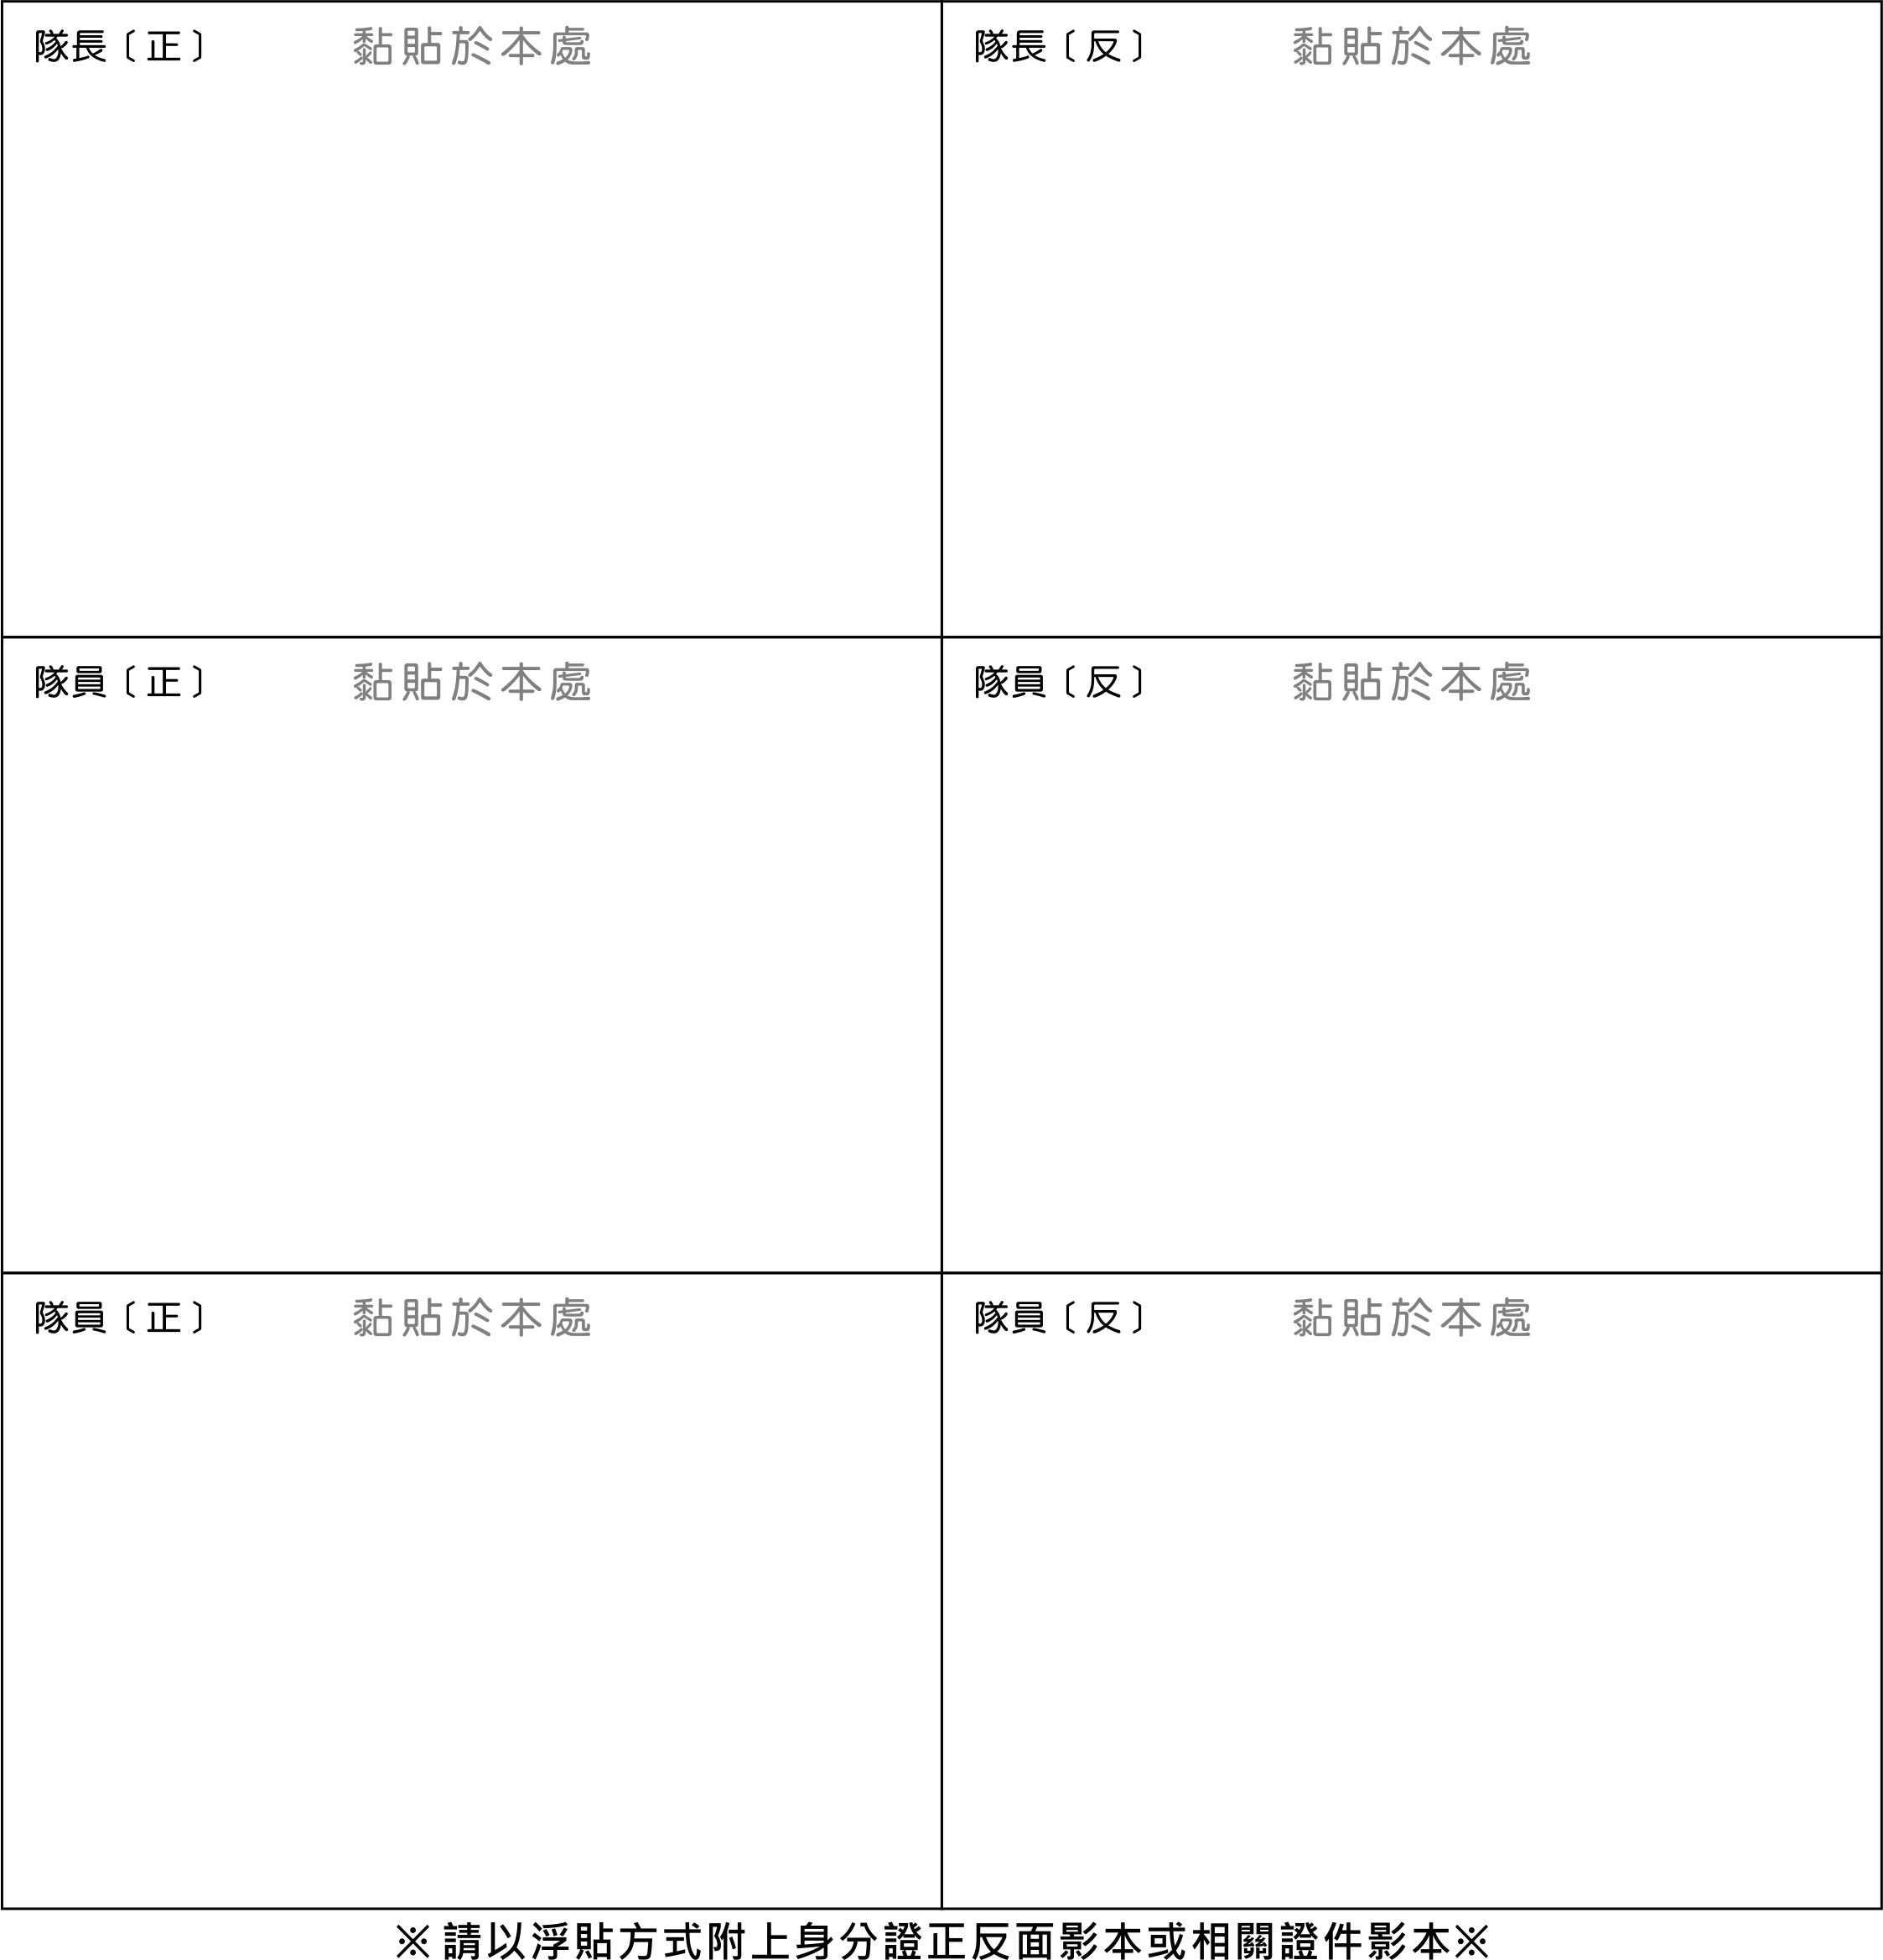
附件七
臺中市政府客家事務委員會「2017中區客家美食料理比賽」
肖像權及著作財產權授權同意書
本單位臺中市政府客家事務委員會（以下簡稱貴會）辦理之「2017中區客家美食料理比賽」，茲同意無償將提交之參賽作品「2017中區客家美食料理比賽」食譜（以下簡稱本著作），就下列著作財產權及比賽相關肖像權授權予貴會利用，內容如下：
一、 著作財產權之授權標的與範圍：
本人同意本著作之著作財產權非專屬，授權貴會不限時間、地域、次數重製、公開 口述、公開播送、公開上映、公開傳輸、公開展示、改作、編輯、散布及出版，貴 會並得授權第三人利用。
二、 肖像權之授權：
本人同意授權貴會及貴會指定之人於比賽時安排攝、錄影，並授權貴會得自由修飾、使用、公開展示該攝影著作及視聽著作中本人之肖像及聲音。
三、 本人同意不對貴會及貴會授權之第三人行使著作人格權。貴會應秉持尊重著作人之 精神適時標示本人姓名，並保證不惡意污衊、竄改其著作，本條款不影響前述著作 財產權之約定。
四、 權利擔保：
(一) 本人擔保授權之標的，並未侵害第三人之著作權或其他權利。貴會若因利用授權標的致涉及第三人之著作權或其他權利時，一經貴會通知，本人應依據貴會要求之方式出面協助解決，並應賠償貴會因此所遭受之任何損失，包括但不限於損害賠償金及和解金。
(二) 如最後經法院判決確定、或經仲裁判斷、或經本人同意之和解、調解，致貴會對該第三人負有賠償責任，本人應賠償貴會因此所遭受之一切損害。
此致
臺中市政府客家事務委員會

立同意書人 ： 【親筆簽名或蓋印】 身分證字號：
連 絡 電 話：
地 址：

立同意書人 ： 【親筆簽名或蓋印】 身分證字號：
連 絡 電 話：
地 址：

立同意書人 ： 【親筆簽名或蓋印】 身分證字號：
連 絡 電 話：
地 址：

中 華 民 國 106 年 月 日

附件八
臺中市政府客家事務委員會「2017中區客家美食料理比賽」
著作人約定書

立書人（參賽主廚）即受聘人 (以下簡稱甲方)受聘於出資人 （臺中市政府客家事務委員會，以下簡稱乙方），為參與客家委員會辦理之 「2017中區客家美食料理比賽」，由甲方所完成之著作（詳如附件二及附件三共2道菜，甲方如有利用他人著作之部分請註明），雙方約定以乙方為著作人，由乙方享有著作人格權及著作財產權。

此致
單位（蓋章） （乙方）

受聘人（參賽主廚）： ( 簽名 )
身分證字號：

聯絡地址：

聯絡電話：

中 華 民 國 106 年 月 日

附件九

收件日期： （郵寄報名時間以郵戳為憑）

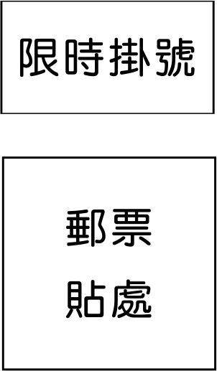
寄 件 人：

電 話：

地 址：

收 件 人： 404臺中市北區崇德路一段 256 巷 3~48 號 5 樓
「2017 中區客家美食料理比賽」活動小組 收
為避免影響參賽權益，參賽者寄件前請檢查下列資料是否繳交齊全並打「V」後簽名確認。
01、報名組別： 學生組 社會組
02、報名編號： （由活動小組填寫）
03、2017中區客家美食料理比賽 - 報名表 （附件一）1 份
04、2017中區客家美食料理比賽 - 食譜表 （附件二）、照片（附件三） 各 2 份
05、未使用違反食品安全衛生法規之原料或添加物 切結書 - 正本（附件四） 1 份
06、履行個資法第 8 條告知義務聲明 - 正本（附件五） 1 份
07、證件影本 （附件六） 1 份
08、肖像權及著作權授權同意書 - 正本 （附件七） 1 份
09、著作人約定書 - 正本 （附件八） 1 份
10、本人已確定資料全數繳齊及正確無誤並同意遵守比賽各項規定，若經查資料不符或未齊全，視同放棄且絕無異議。
11、以上資料燒錄資料光碟 1 份
簽名：
中華民國 106 年 月 日
【注意事項】
※上列各文件【附件 一到八】請依順序，由上而下整理齊全，請勿摺疊，平放裝入 A4 信封密封，並將報名專用信封-封面【附件九】貼 於信封上於 9 月11日 (一)前，掛號郵寄或親送報名，逾期恕不受理，並視同棄權。
※2017 中區客家美食料理比賽 服務電話：04-22351766 洽詢活動小組

